金行家云掌柜1.0.0
金行家云掌柜1.0.0 1
1. 商户端 7
1.1. 行政 7
1.1.1. 组织架构 7
1.1.2. 员工管理 8
1.1.3. 门店管理 8
1.2. 商品 8
1.2.1. 商品分类 8
1.2.2. 商品列表 8
1.2.3. 商品规格列表 8
1.2.4. 货品总表 8
1.2.5. 货品调整 9
当商品规格的销售方式或者销售工费方式进行了变更之后，旗下所有货品的状态该为挂起。更改完货品的相关信息之后再变成在库。(商品列表) 10
1.3. 会员 10
1.3.1. 会员列表 10
1.4. 采购 10
1.4.1. 采购 11
1.4.2. 采购退货 11
1.4.3. 分称 12
1.4.4. 结算 12
1.4.5. 供应商管理 13
1.5. 调拨 13
1.5.1. 调拨开单 13
1.5.2. 调拨审核 14
1.5.3. 调拨列表 14
1.6. 仓库 15
1.6.1. 仓库列表 15
1.6.2. 库存列表 15
1.6.3. 调入记录 16
1.6.4. 调入审核 17
1.6.5. 调出记录 17
1.6.6. 调出审核 18
1.7. 零售 18
1.7.1. 零售开单 18
1.7.2. 零售列表 19
1.7.3. 零售审核 19
1.7.4. 零售退货 19
1.8. 回购 20
1.8.1. 回购开单 20
1.8.2. 回购列表 20
1.8.3. 回购审核 20
1.9. 旧金融并 20
1.9.1. 融并开单 21
1.9.2. 融并审核 21
1.9.3. 融并记录 21
1.10. 财务 21
1.10.1. 零售 21
1.10.2. 结算 22
1.10.3. 异常出库 23
1.11. 设置 24
1.11.1. 其他费用 24
1.11.2. 贵金属 25
1.11.3. 门店金价 25
1.11.4. 收款 26
1.11.5. 货品附属信息 27
1.11.6. 回购设置 27
1.11.7. 修改密码 27
1.11.8. 计量方式设置 27
设置计量方式，默认按克计量，可以添加多种计量方式和计量方式的换算值以及计量方式保留的小数点后位数(计量方式设置) 27
1.12. 系统 27
1.12.1. 总部角色 27
1.12.2. 门店角色 28
1.12.3. 站点日志 29
2. 门店端 29
2.1. 行政 30
2.1.1. 员工管理 30
2.2. 零售 30
2.2.1. 零售开单 31
2.2.2. 零售列表 31
2.2.3. 零售审核 31
2.2.4. 零售退货 31
2.3. 会员 32
2.3.1. 会员列表 32
2.4. 回购 33
2.4.1. 回购开单 33
2.4.2. 回购列表 33
2.4.3. 回购审核 33
2.5. 调拨 33
2.5.1. 调拨开单 34
2.5.2. 调拨审核 34
2.5.3. 调拨列表 35
2.5.4. 调入记录 35
2.5.5. 调入审核 36
2.5.6. 调出记录 37
2.5.7. 调出审核 37
2.6. 库存 38
2.6.1. 零售货品库存 38
2.6.2. 料金货品库存 38
2.6.3. 出库开单 38
2.7. 设置 39
2.7.1. 金价管理 39
2.7.2. 修改密码 40
3. A端 40
3.1. 商户管理 40
3.1.1. 商户列表 40
3.1.2. 商户审核 42
3.1.3. 商户授权 42
3.1.4. 授权审核 42
3.2. 商品管理 42
3.2.1. 商品分类管理 42
此处商品分类作为商户端的商品大类(商品分类管理) 42
3.3. 金价管理 42
3.3.1. 价格管理 43
3.3.2. 系统金价 43
3.3.3. 三方行情 43
3.4. 短信管理 43
3.4.1. 短信列表 43
3.4.2. 短信设置 44
3.5. 行政管理 44
3.5.1. 组织架构 44
3.5.2. 员工管理 44
3.6. 设置 44
3.6.1. 后台设置 45
3.6.2. 商户设置 45
3.6.3. 密码设置 46
3.7. 日志管理 46
3.7.1. 操作日志 46
3.8. 权限管理 46
3.8.1. 菜单管理 47
3.8.2. 角色管理 47
4. 公共部分 48
4.1. 图片压缩与显示 48
4.2. 表单状态的颜色 49
备注 49
红色旗子 49
黄色旗子 49
紫色旗子 49
紫色旗子代表内容上的调整，与编码无关(紫色旗子) 49
黄色旗子代表不是紧急部分，可以根据时间安排来完善(黄色旗子) 49
红色旗子代表紧急重要部分，在6月30日之前完成部分(红色旗子) 49

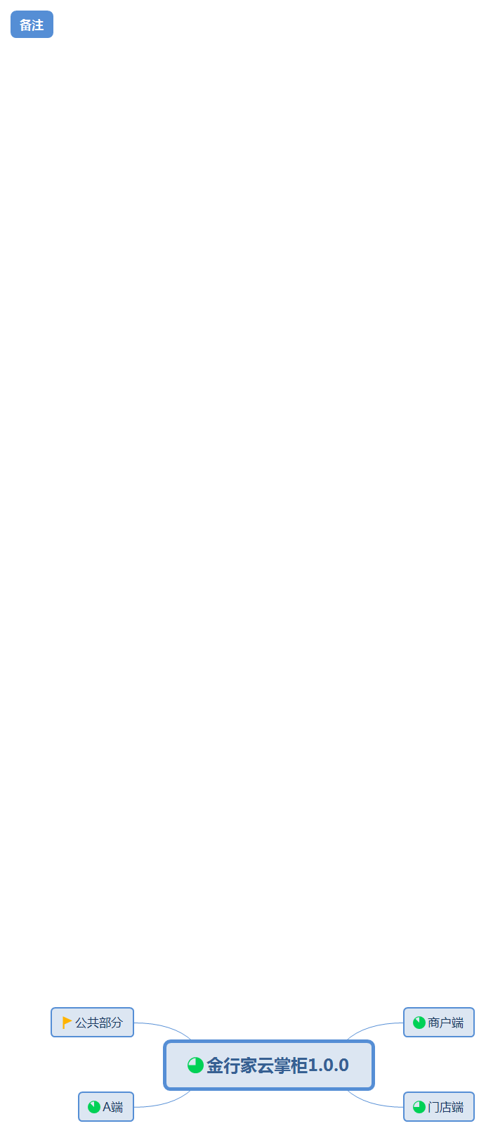

商户端
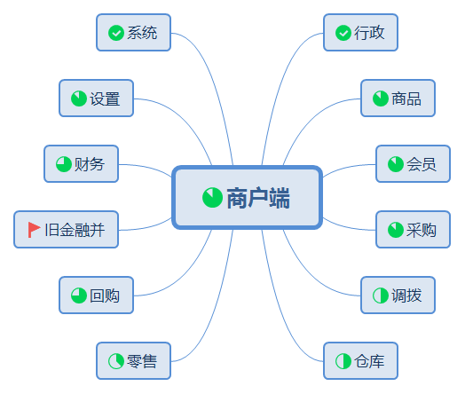

行政
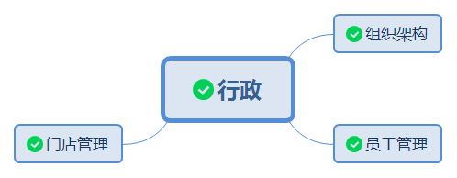

组织架构

员工管理

门店管理

商品
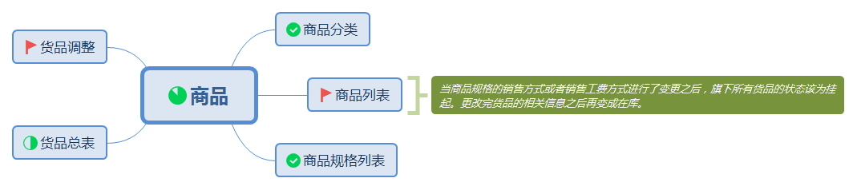

商品分类

商品列表

商品规格列表

货品总表
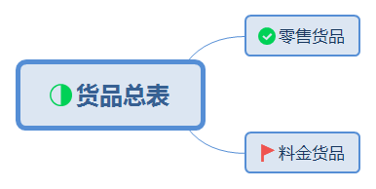

零售货品

料金货品

货品调整
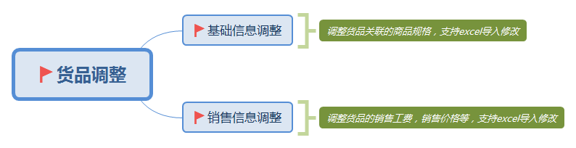

基础信息调整

销售信息调整

调整货品关联的商品规格，支持excel导入修改(基础信息调整)

调整货品的销售工费，销售价格等，支持excel导入修改(销售信息调整)

当商品规格的销售方式或者销售工费方式进行了变更之后，旗下所有货品的状态该为挂起。更改完货品的相关信息之后再变成在库。(商品列表)

会员
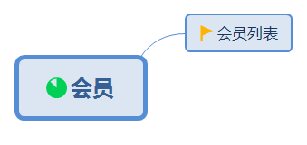

会员列表


采购
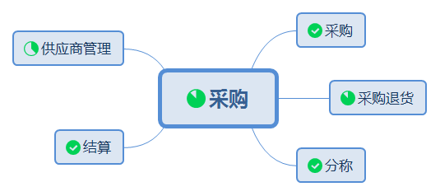

采购
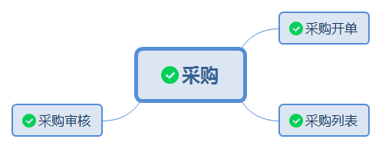

采购开单

采购列表

采购审核

采购退货
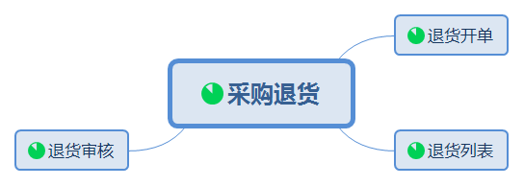

退货开单

退货列表

退货审核

分称
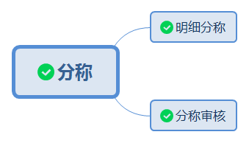

明细分称

分称审核

结算
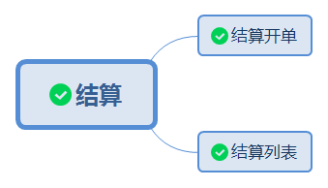

结算开单

结算列表

供应商管理
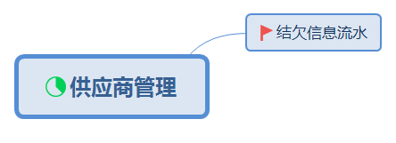

结欠信息流水

调拨
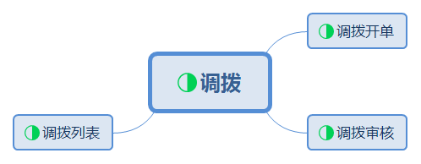

调拨开单
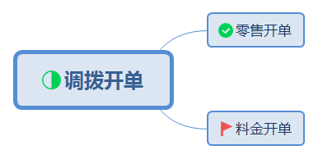

零售开单

料金开单

调拨审核
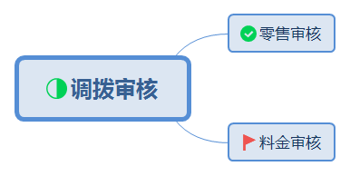

零售审核

料金审核

调拨列表
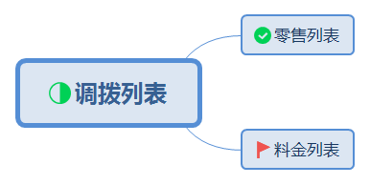

零售列表

料金列表

仓库
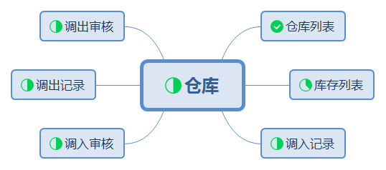

仓库列表

库存列表
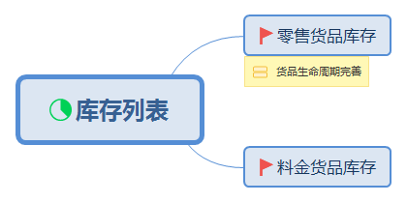

零售货品库存
货品生命周期完善

料金货品库存

调入记录
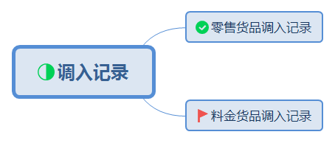

零售货品调入记录

料金货品调入记录

调入审核
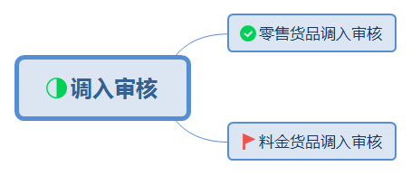

零售货品调入审核

料金货品调入审核

调出记录
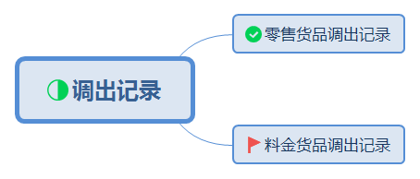

零售货品调出记录

料金货品调出记录

调出审核
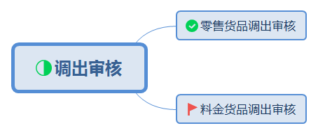

零售货品调出审核

料金货品调出审核

零售
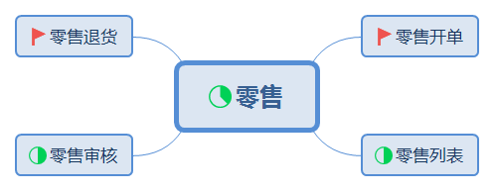

零售开单
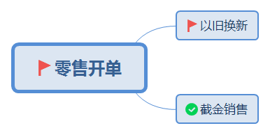

以旧换新

截金销售

零售列表

零售审核

零售退货
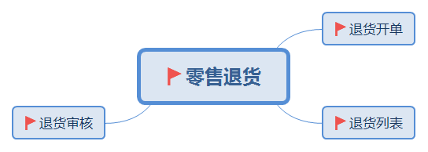

退货开单

退货列表

退货审核

回购
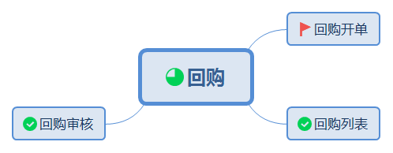

回购开单


回购列表

回购审核

旧金融并
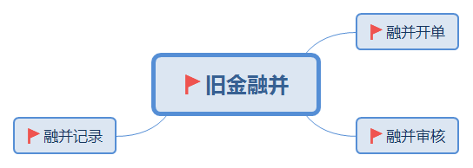

融并开单

融并审核

融并记录

财务
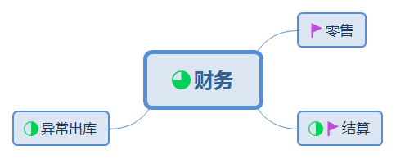

零售
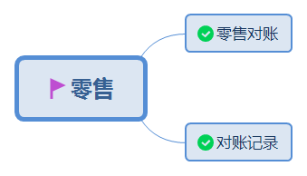

零售对账

对账记录

结算
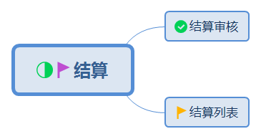

结算审核

结算列表
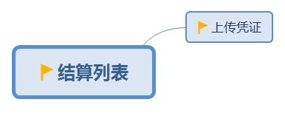

上传凭证

异常出库
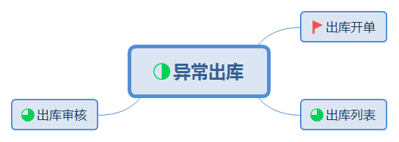

出库开单
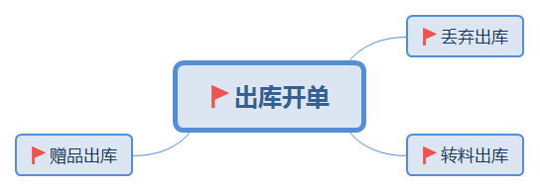

丢弃出库

转料出库

赠品出库

出库列表

出库审核

设置
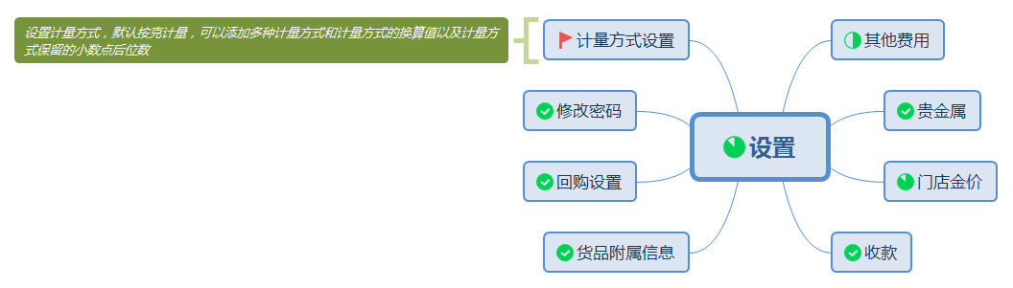

其他费用
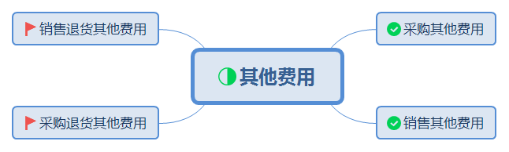

采购其他费用

销售其他费用

采购退货其他费用

销售退货其他费用

贵金属
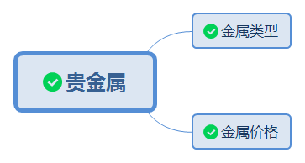

金属类型

金属价格

门店金价
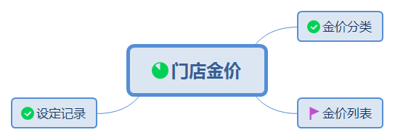

金价分类

金价列表

设定记录

收款
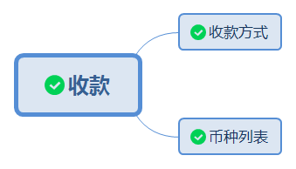

收款方式

币种列表

货品附属信息

回购设置

修改密码

计量方式设置

设置计量方式，默认按克计量，可以添加多种计量方式和计量方式的换算值以及计量方式保留的小数点后位数(计量方式设置)

系统
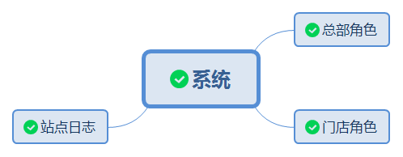

总部角色
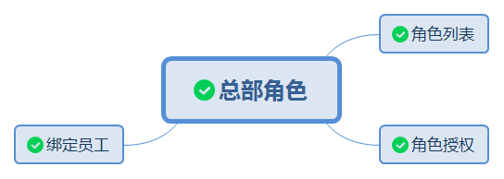

角色列表

角色授权

绑定员工

门店角色
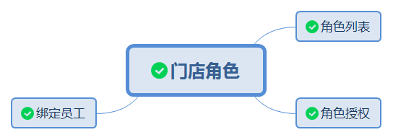

角色列表

角色授权

绑定员工

站点日志
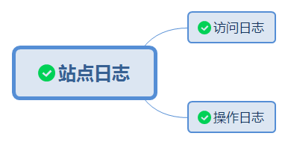

访问日志

操作日志

门店端
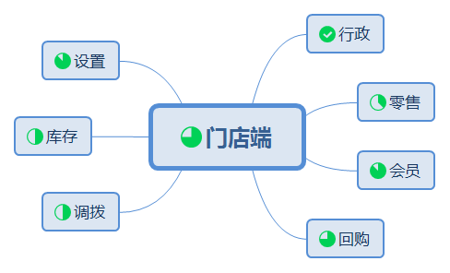

行政
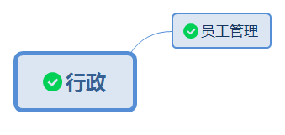

员工管理

零售

零售开单

以旧换新

截金销售

零售列表

零售审核

零售退货

退货开单

退货列表

退货审核

会员

会员列表

回购

回购开单

回购列表

回购审核

调拨
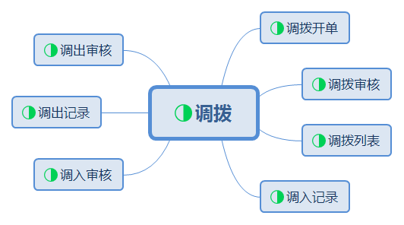

调拨开单

零售开单

料金开单

调拨审核

零售审核

料金审核

调拨列表

零售列表

料金列表

调入记录

零售货品调入记录

料金货品调入记录

调入审核

零售货品调入审核

料金货品调入审核

调出记录

零售货品调出记录

料金货品调出记录

调出审核

零售货品调出审核

料金货品调出审核

库存
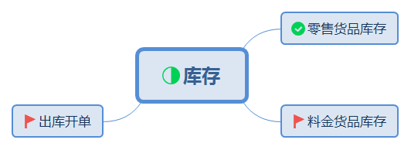

零售货品库存

料金货品库存

出库开单

丢弃出库

转料出库

赠品出库

设置
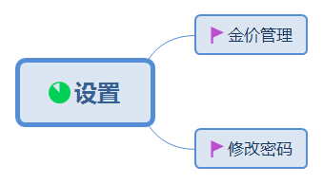

金价管理
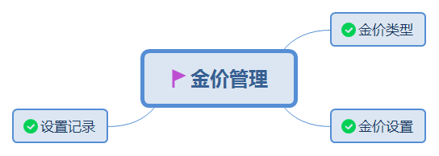

金价类型

金价设置

设置记录

修改密码

A端
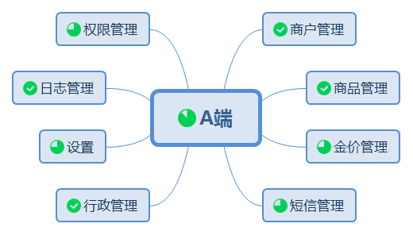

商户管理
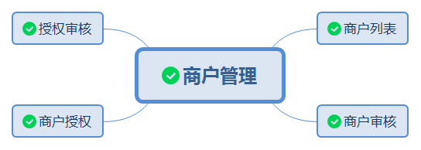

商户列表
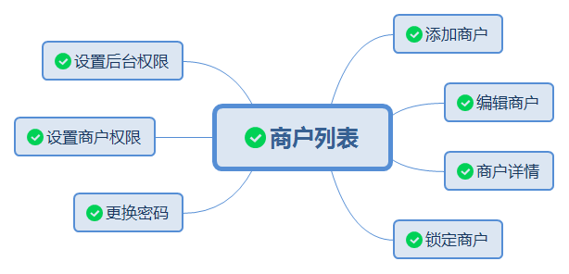

添加商户

编辑商户

商户详情

锁定商户

更换密码

设置商户权限

设置后台权限

商户审核

商户授权

授权审核

商品管理
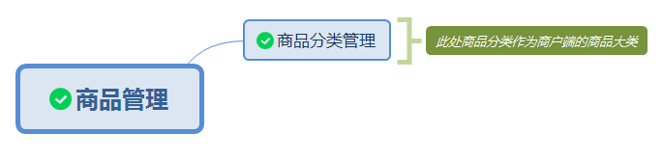

商品分类管理

此处商品分类作为商户端的商品大类(商品分类管理)

金价管理
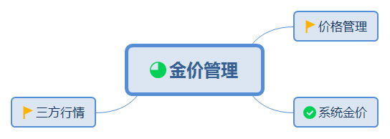

价格管理
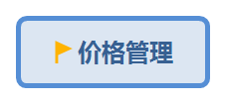

系统金价

三方行情


短信管理
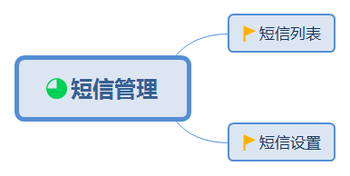

短信列表
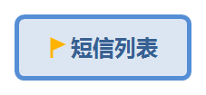

短信设置
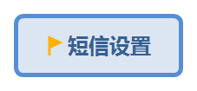

行政管理
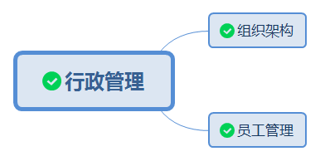

组织架构

员工管理

设置
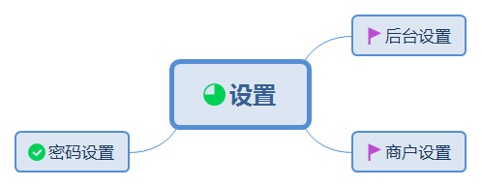

后台设置
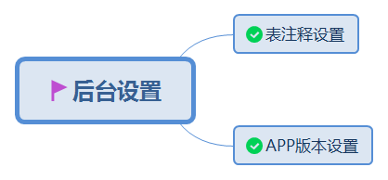

表注释设置

APP版本设置

商户设置
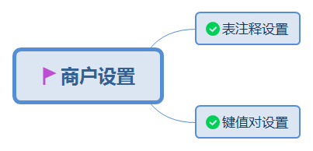

表注释设置

键值对设置

密码设置

日志管理
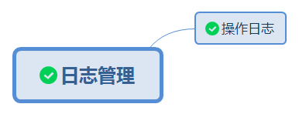

操作日志

权限管理
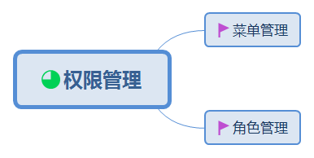

菜单管理
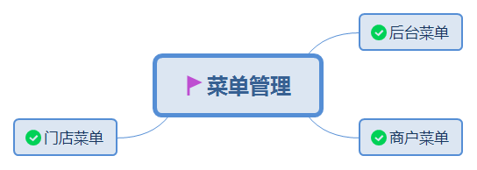

后台菜单

商户菜单

门店菜单

角色管理
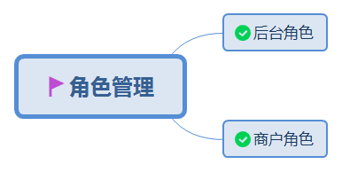

后台角色

商户角色

公共部分
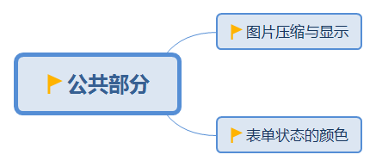

图片压缩与显示
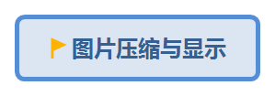

表单状态的颜色


备注


红色旗子

黄色旗子

紫色旗子

紫色旗子代表内容上的调整，与编码无关(紫色旗子)

黄色旗子代表不是紧急部分，可以根据时间安排来完善(黄色旗子)

红色旗子代表紧急重要部分，在6月30日之前完成部分(红色旗子)

